МИНОБРНАУКИ РОССИИ
Санкт-Петербургский государственный
электротехнический университет
«ЛЭТИ» им. В.И. Ульянова (Ленина)
Кафедра вычислительной техники

отчет
по лабораторной работе №6
по дисциплине «Объектно-ориентированное программирование»
Тема: Генерация отчётов в PDF

Студент гр. 9308 |  | Яловега Н.В
Преподаватель |  | Гречухин М.Н.

Санкт-Петербург
2021

Цель работы
Знакомство со способами формирования отчетов PDF

Генерация отчёта
Для генерации отчётов PDF была использована библиотека jasperreports. Реализация генерации отчёта описана в разработанном пользовательском классе ReportUtil

package Factory.util;
import net.sf.jasperreports.engine.*;
import net.sf.jasperreports.engine.data.JRXmlDataSource;
import net.sf.jasperreports.engine.design.JasperDesign;
import net.sf.jasperreports.engine.xml.JRXmlLoader;
import java.io.File;
/**
* Класс для генерации отчетов
*/
public class ReportUtil
{
/**
* Метод генерации отчетов в формате PDF.
* @param datasource Имя файла XML с данными
* @param xpath Директория до полей с данными
* @param template Имя файла шаблона .jrxml
* @param resultpath Имя файла, в который будет помещен отчет
*/
public static void print(String datasource, String xpath, String template, String resultpath) throws JRException
{
File reportPattern = new File(template);
JasperDesign jasperDesign = JRXmlLoader.load(reportPattern);
JasperReport jasperReport = JasperCompileManager.compileReport(jasperDesign);
JRDataSource jr = new JRXmlDataSource(datasource, xpath);
JasperPrint jasperPrint = JasperFillManager.fillReport(jasperReport, null, jr);
JasperExportManager.exportReportToPdfFile(jasperPrint, resultpath);
}
}

Демонстрация результата
Генерация отчётов для каждой из таблиц производится отдельно.

После нажатия на кнопку Печать в открывшемся окне(FileDialog) требуется выбрать директорию и ввести имя для сохраняемого отчёта:
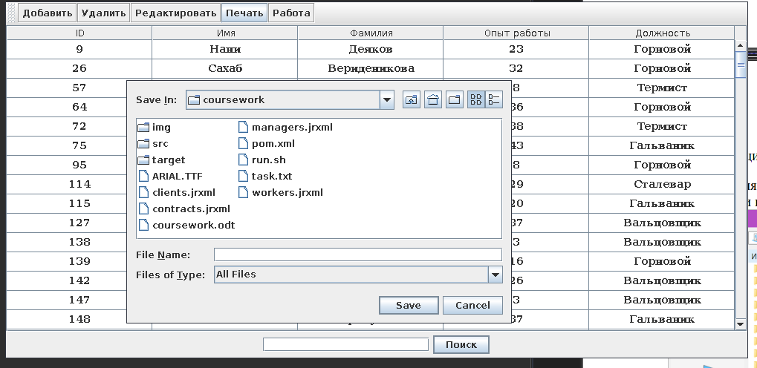
Сгенерированный отчёт (пример для таблицы Рабочих в, для остальных – аналогично):
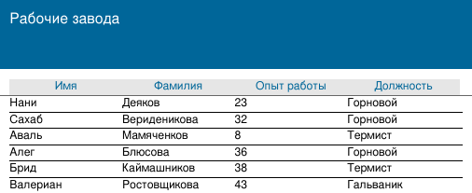

Выводы
При выполнении лабораторной работы была реализована генерация отчёта в формате PDF для произвольных таблиц.

